绝密·启用前
2023届河南省安阳市一中高三第四次全真模拟生物试卷
题号 | 一 | 二 | 总分
得分
注意事项：
1．答题前填写好自己的姓名、班级、考号等信息
2．请将答案正确填写在答题卡上

 | 一、单选题
  评卷人 | 得分
1.经内质网加工的蛋白质进入高尔基体后，S酶会在其中的某些蛋白质上形成M6P标志。具有该标志的蛋白质能被高尔基体膜上的M6P受体识别，经高尔基体膜包裹形成囊泡，在囊泡逐渐转化为溶酶体的过程中，带有M6P标志的蛋白质转化为溶酶体酶；不能发生此识别过程的蛋白质经囊泡运往细胞膜。下列说法错误的是（ ）
A．M6P标志的形成过程体现了S酶的专一性
B．附着在内质网上的核糖体参与溶酶体酶的合成
C．S酶功能丧失的细胞中，衰老和损伤的细胞器会在细胞内积累
D．M6P受体基因缺陷的细胞中，带有M6P标志的蛋白质会聚集在高尔基体内
2.新冠病毒（SARS-CoV-2）和肺炎双球菌均可引发肺炎，但二者的结构不同，新冠病毒是一种含有单链RNA的病毒。下列相关叙述正确的是（ ）
A．新冠病毒进入宿主细胞的跨膜运输方式属于被动运输
B．新冠病毒与肺炎双球菌均可利用自身的核糖体进行蛋白质合成
C．新冠病毒与肺炎双球菌二者遗传物质所含有的核苷酸是相同的
D．新冠病毒或肺炎双球菌的某些蛋白质可作为抗原引起机体免疫反应
3.溶酶体是内含多种酸性水解酶的细胞器。下列叙述错误的是（ ）
A．高尔基体断裂后的囊泡结构可形成溶酶体
B．中性粒细胞吞入的细菌可被溶酶体中的多种酶降解
C．溶酶体是由脂双层构成的内、外两层膜包被的小泡
D．大量碱性物质进入溶酶体可使溶酶体中酶的活性发生改变
4.下列关于细胞中无机化合物的叙述，正确的是（ ）
A．自由水是生化反应的介质，不直接参与生化反应
B．结合水是细胞结构的重要组成成分，主要存在于液泡中
C．无机盐参与维持细胞的酸碱平衡，不参与有机物的合成
D．无机盐多以离子形式存在，对维持生命活动有重要作用
5.下列关于细胞中生物大分子的叙述，错误的是（ ）
A．碳链是各种生物大分子的结构基础
B．糖类、脂质、蛋白质和核酸等有机物都是生物大分子
C．细胞利用种类较少的小分子脱水合成种类繁多的生物大分子
D．细胞中生物大分子的合成需要酶来催化
6.下列关于真核细胞的结构与功能的叙述，正确的是（ ）
A．根据细胞代谢需要，线粒体可在细胞质基质中移动和增殖
B．细胞质基质、线粒体基质和叶绿体基质所含核酸的种类相同
C．人体未分化的细胞中内质网非常发达，而胰腺外分泌细胞中则较少
D．高尔基体与分泌蛋白的合成、加工、包装和膜泡运输紧密相关
7.下列关于生物体中有机物的叙述，正确的是（ ）
A．淀粉的结构单元是蔗糖
B．胆固醇是人体所需的物质
C．蛋白质是生物体内重要的贮能物质
D．人细胞中储存遗传信息的物质是RNA
8.某DNA片段的结构如图所示。下列叙述正确的是（ ）
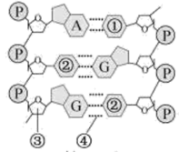
A．①表示胞嘧啶
B．②表示腺嘌呤
C．③表示葡萄糖
D．④表示氢键
9.组成下列多聚体的单体的种类最多的是（ ）
A．血红蛋白
B．DNA
C．淀粉
D．纤维素
10.随着外界环境因素的变化和体内细胞代谢活动的进行，内环境的各种化学成分和理化性质在不断发生变化，但人体通过自身的调节作用，仍能维持内环境的相对稳定。下列关于人体内环境及其稳态的叙述，正确的是（ ）
A．血浆的主要成分有水、无机盐和蛋白质，组织液、淋巴的成分和含量与血浆相同
B．血浆渗透压的大小主要取决于血浆中无机盐和蛋白质的含量，葡萄糖对渗透压无影响
C．为维持稳态，炎热环境中人体的产热量和散热量均升高，甲状腺激素的分泌减少
D．当外界环境的变化过于剧烈或人体自身的调节出现障碍时，内环境稳态或将失调
11.2020 年是值得纪念的一年，除了铭记各位抗疫英雄为国家做出的奉献与牺牲、国人的众志成城与团结一致抗击新冠病毒的精神，我们还要反思自己的生活方式及人与自然的关系。新冠病毒感染人体后通常会出现发热、咳嗽等症状，下列有关叙述错误的是（ ）
A．对人体而言，新冠病毒属于抗原，能使机体患病说明免疫系统的防卫功能是有限度的
B．新冠肺炎康复者的血浆中含有相应的抗体和记忆细胞，可用于治疗其他患者
C．咳嗽是一种保护性反射，该反射的效应器是传出神经末梢及其支配的肌肉
D．停止对野生生物的捕杀与摄食、退出野生生物的生存环境可减少某些传染病的发生
12.下列有关种群和群落的叙述，错误的是（ ）
A．调查某草本植物的种群密度常采用样方法，样方大小一般以1m²的正方形为宜
B．数量呈"S"型增长的种群，其增长速率一般在种群数量达到K/2时最大
C．两种生物竞争的结果是一方生存另一方死亡，例如大草履虫和双小核草展虫
D．群落中的生物与环境、生物与生物相互作用，共同推动群落不断演替
13.同位素标记法常用于科学实验，同位素有放射性和稳定性两类，下列实验结果的测定有别于其他组的是（ ）
A．用H的同位素研究分泌蛋白质的形成过程
B．用C的同位素研究光合作用中卡尔文循环
C．用P、S的同位素研究DNA是遗传物质
D．用N的同位素研究DNA的半保留复制
14.下列实验中有关酒精的作用，叙述错误的是（ ）
A．用显微镜观察花生子叶中脂肪的鉴定实验－溶解剂、漂洗剂
B．探究叶绿体在光照下合成淀粉实验－脱色剂、燃烧剂
C．低温诱导染色体加倍实验－漂洗剂、解离剂
D．绿叶中色素的分离实验－消毒剂、提取剂
15.初级主动运输直接依赖水解ATP而获取所需能量，次级主动运输依赖于其他物质的顺浓度梯度所提供的电化学势能为动力。小肠上皮细胞吸收葡萄糖和Na⁺、K⁺的方式如下图所示。下列有关图示叙述错误的是（ ）
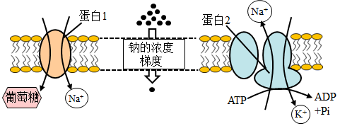
A．葡萄糖进入小肠上皮细胞与进入红细胞的方式相同
B．细胞吸收K⁺、排出Na⁺的方式是初级主动运输
C．蛋白1运输葡萄糖的动力是Na⁺的浓度差
D．蛋白2能降低化学反应的活化能
16.糖酵解过程是指葡萄糖分解成丙酮酸的过程。下列说法错误的是（ ）
A．催化糖酵解反应的一系列酶存在于细胞质基质中
B．在无氧呼吸过程中糖酵解过程不会释放能量
C．糖酵解是成熟红细胞获得能量的唯一方式
D．严重贫血的病人可能会出现酸中毒
17.如图表示某雄性哺乳动物的一个正在分裂的细胞，图中所示为染色体（用数字表示）及基因（用字母表示），下列分析错误的是（ ）
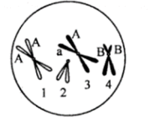
A．若该图表示有丝分裂中期，2号和4号为两条性染色体
B．若该图表示有丝分裂中期，则该细胞内有2个染色体组，8条染色单体
C．若该图表示减数分裂II中期，则减数第一次分裂时至少一对同源染色体未分离
D．若该图表示基因型AaX^{B}Y的精原细胞，已知产生了一个AAaX^{B}的精细胞，则同时产生的精细胞有ax、Y、Y
18.霍乱弧菌产生的肠毒素由α和β两个亚单位组成，其中β亚单位无毒性，但能促进α亚单位进入小肠上皮细胞发挥毒性，其症状之一是导致血浆中的HCO₃⁻、水等大量丢失而发生剧烈腹泻、代谢性酸中毒。下列说法错误的是（ ）
A．肠外毒素会引起细胞免疫，感染的宿主细胞被清除过程属于细胞凋亡
B．研制疫苗时，可选择该细菌的肠毒素α亚单位
C．HCO₃⁻大量丢失导致代谢产生的酸性物质在体内累积，引起代谢性酸中毒
D．水大量丢失导致抗利尿激素增加，尿量减少
19.面对“新冠”病毒英国政府采取了群体免疫政策，下列有关说法错误的是（ ）
A．“新冠”病毒的感染对人种群的抗性具有选择作用
B．若病毒毒性过强不利于维持病毒与人的寄生关系
C．在存活的人群体中对病毒的抗性基因频率有所下降
D．人和病毒之间相互选择、协同进化
20.下列关于DNA分子的结构和复制的叙述，正确的是（ ）
A．双链DNA分子均有两个游离的磷酸基团
B．连接两个碱基的化学键可以被同种限制酶切割，在不同DNA分子上无特异性
C．若第三次复制消耗腺嘌呤640个，则该DNA分子中含有两个氢键的碱基对有160对
D．将一个含¹⁵N的DNA放在“¹⁴N的环境中复制4次，子代DNA分子中含¹⁴N的DNA有14个
21.下列关于高等植物光合作用的叙述，错误的是（ ）
A．光合作用的暗反应阶段不能直接利用光能
B．红光照射时，胡萝卜素吸收的光能可传递给叶绿素a
C．光反应中，将光能转变为化学能需要有ADP的参与
D．红光照射时，叶绿素b吸收的光能可用于光合作用
22.如图是植物根尖细胞中发生的某生理活动。下列相关说法正确的是（ ）
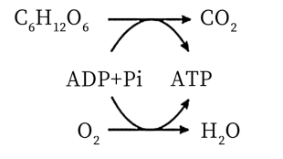
A．随着O₂浓度的增大，此生理活动不断增强
B．图示过程中有丙酮酸的生成并伴随能量的释放
C．如果O₂用¹⁸O标记，那么只有H₂O被标记，CO₂不会被标记
D．图中ATP中的能量可以来源于光能和化学能，也可以转化为光能和化学能
23.家兔睾丸中有的细胞进行有丝分裂，有的细胞进行减数分裂。下列有关叙述正确的是（ ）
A．每个细胞分裂前都进行DNA分子的复制
B．每个细胞分裂时同源染色体都进行联会
C．每个细胞分裂时姐妹染色单体都分离
D．每个细胞分裂后的子细胞中都含性染色体
24.B基因是一类肿瘤抑制基因，在正常情况下它能够保持DNA结构的稳定。环境中的一些致癌因素会导致细胞表面A受体的激活，进一步抑制B基因的活性。下列相关叙述不正确的是
A．正常机体内B基因开启
B．B基因突变导致癌变易发生
C．B基因可阻止细胞异常增殖
D．A受体缺失可提高癌变机会
25.下面关于生物学实验的说法，正确的是（ ）
A．用双缩脲试剂检测蛋白质时，先加入CuSO₄溶液，再加入NaOH溶液
B．在观察DNA和RNA在细胞中的分布实验中，用盐酸使组织细胞相互分离开来
C．经健那绿染色的人口腔上皮细胞，在高倍镜下可观察到蓝绿色颗粒状结构的存在
D．番茄汁容易获取且其中含有丰富的葡萄糖，可作为还原糖鉴定的良好植物材料
26.某昆虫翅的大小有无受一对等位基因A、a控制，基因型AA表现为大翅，Aa表现为小翅，aa表现为无翅。翅颜色受另一对等位基因R、r控制，基因型为RR和Rr的翅是花斑色，rr的为无色。两对基因独立遗传。若基因型为AaRr的亲本杂交，则下列有关判断错误的是（）
A．子代共有9种基因型
B．子代共有5种表现型
C．子代的花斑翅昆虫中，R的基因频率为1/3
D．子代有翅昆虫中，AaRr所占的比例为1/3
27.萨顿依据“基因和染色体的行为存在明显的平行关系”，提出“基因是由染色体携带着从亲代传递给下一代”的假说，以下哪项不属于他所依据的“平行”关系（ ）
A．以染色体为载体的DNA，能进行半保留复制
B．基因和染色体在体细胞中都是成对存在，在配子中都只有成对中的一个
C．非同源染色体上的非等位基因在形成配子时自由组合；非同源染色体在减数分裂中也有自由组合
D．基因在杂交过程中保持完整性和独立性；染色体在配子形成和受精过程中，也有相对稳定的形态结构
28.研究人员在小鼠群体中筛选到一个脊柱弯曲的突变体，且该突变只出现在雌鼠中。将任意一只脊柱弯曲的雌鼠与脊柱正常的野生型雄鼠杂交，所得后代表现型及比例均为1/3脊柱弯曲的雌鼠、1/3脊柱正常的雌鼠和1/3脊柱正常的雄鼠。以下推测正确的是 （ ）
A．脊柱弯曲性状是由隐性基因控制的
B．导致脊柱弯曲的基因位于常染色体
C．脊柱弯曲的雌鼠均为杂合子
D．导致脊柱弯曲的基因位于Y染色体
29.下表是真核生物细胞核内三种RNA聚合酶的主要功能，下列说法错误的是（ ）
名称 | RNA聚合酶Ⅰ | RNA聚合酶Ⅱ | RNA聚合酶Ⅲ
主要功能 | 合成rRNA | 合成mRNA | 合成tRNA

A．三种RNA均以DNA为模板合成
B．三种酶发挥作用形成的产物均可参与翻译过程
C．RNA聚合酶的合成场所与其发挥作用的场所相同
D．任何一种RNA聚合酶活性变化都会影响其它两种酶的合成
30.下列是某同学关于真核生物基因的叙述：①能转运氨基酸 ②携带遗传信息 ③能与核糖体结合 ④能转录产生RNA ⑤每相邻三个碱基组成一个密码子 ⑥可能发生碱基对的增添、缺失、替换，其中正确的是( )
A．①③⑤
B．①④⑥
C．②③⑥
D．②④⑥
31.为研究R型肺炎双球菌转化为S型的转化因子是DNA还是蛋白质，进行了下图所示的转化实验。对本实验作出的分析，不正确的是（ ）
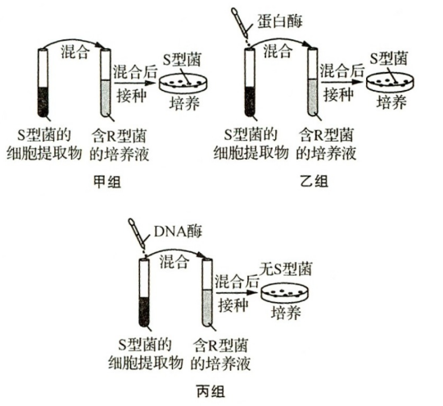
A．本实验通过酶解去除单一成分进行研究
B．甲、乙组培养基中只有S型菌落出现
C．蛋白酶处理结果显示提取物仍有转化活性
D．本实验结果表明DNA使R型菌发生转化
32.对于人类的某种单基因遗传病，被调查的若干家庭的发病情况如表。据此所作推断，最符合遗传基本规律的一项是（ ）
类别 | Ⅰ | Ⅱ | Ⅲ | Ⅳ
父亲 | + | - | + | -
母亲 | - | + | + | -
儿子 | + | + | + | +
女儿 | + | - | + | -
（注：每类家庭人数150～200人，表中“+”为病症表现者，“-”为正常表现者）
A．第Ⅰ类调查结果说明，此病一定属于X染色体显性遗传病
B．第Ⅱ类调查结果说明，此病一定属于常染色体隐性遗传病
C．第Ⅲ类调查结果说明，此病一定属于隐性遗传病
D．第Ⅳ类调查结果说明，此病一定属于隐性遗传病
33.下图表示大肠杆菌细胞中的三种酶及其作用，其中任意一种酶的缺失均能导致大肠杆菌因缺少化合物丁而不能在基本培养基上生长。
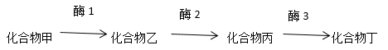
现有三种营养缺陷型突变体（不能在基本培养基上生长），在添加不同化合物的基本培养基上的生长情况如下表：
添加物 | 突变体a(酶A缺陷) | 突变体b(酶B缺陷) | 突变体c(酶C缺陷)
化合物乙 | 不生长 | 不生长 | 生 长
化合物丙 | 不生长 | 生 长 | 生 长
由上可知：酶A、B、C分别为 ( )
A．酶1、酶2、酶3
B．酶1、酶3、酶2
C．酶3、酶2、酶1
D．酶3、酶1、酶2
34.在组织损伤时，局部产生和释放的致痛物质缓激肽等是引起疼痛的主要原因，同时前列腺素的合成增加会提高痛觉感受器对致痛物质的敏感性，增强和延长致痛作用。下列相关叙述正确的是（ ）
A．促进前列腺素合成可以减轻疼痛
B．痛觉感受器接受刺激后产生痛觉
C．缓激肽的形成只需要核糖体参与
D．产生痛觉是机体的一种防御反应
35.某动物一对染色体上部分基因及其位置如图所示，该动物通过减数分裂产生的若干精细胞中，出现了如图6种异常精子。下列相关叙述正确的是
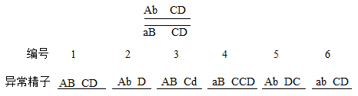
A．1和6属于同一变异类型，发生于减数第一次分裂后期
B．2、4、5同属于染色体结构变异，都一定发生了染色体片段断裂
C．3发生的变异一般不改变碱基序列，是变异的根本来源
D．以上6种异常精子的形成都与同源染色体的交叉互换有关
36.基因I和基因II在某动物染色体DNA上的相对位置如图所示，其碱基（A+T）/（C+G）的值分别为0．8和1．25下列说法错误的是（ ）
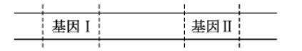
A．基因I和基因II可以发生交叉互换
B．基因I比基因II结构稳定性更高
C．基因I转录形成的mRNA中（A+U）/（C+G）的值为0．8
D．基因II转录的模板链中（A+T）/（C+G）的值为1．25
37.图1中m、n、l表示哺乳动物一条染色体上相邻的三个基因，a、b为基因的间隔序列；图2为1基因进行的某种生理过程；图3是蛋白质合成的某个过程示意图，据图分析下列说法正确的是（ ）
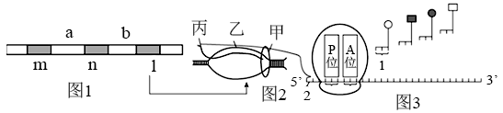
A．m、n、l的排列顺序即为该片段的遗传信息
B．DNA的转录均由起始密码子端开始
C．转录过程中需要RNA聚合酶、DNA解旋酶等酶参与
D．翻译从起始密码开始，每脱水缩合一次都需要两个tRNA参与
38.植物的根具有向水性的特性。科研人员对拟南芥进行向水性处理后，测得生长素在根尖均匀分布，且EdU（EdU在DNA分子复制时能代替胸腺嘧啶）在根尖向水侧分布较少。下列分析不正确的有（ ）
A．根的向水性与生长素无关
B．根向水性的原因是根尖背水侧细胞分裂多于向水侧
C．用细胞分裂素合成抑制剂处理根尖，根向水性反应会被抑制
D．改变土壤通气量对实验结果无影响
39.下图是从蛙体内剥离出某反射弧的结构模式图，将两个微电流计分别放在I、II两处。电刺激丙，I、II两处均有电位变化。下列说法正确的是（ ）
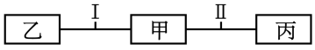
A．乙是效应器，即指相关肌肉或腺体
B．若电刺激乙，I处有电位变化、II处没有电位变化
C．若验证“兴奋在神经纤维上双向传导”，则可电刺激I和乙之间的部位，检测I的电位变化和甲的反应
D．若验证“兴奋在神经元之间只能单向传递”，则可电刺激I和甲之间的部位，检测I、II的电位变化
40.四种氨基酸：甲硫氨酸、脯氨酸、谷氨酸、精氨酸，各有1、4、2、6组对应密码子，假设一多肽链序列为：［N端］－甲硫氨酸－脯氨酸－谷氨酸－精氨酸－［C端］，其中N端为甲硫氨酸的－NH₂端，图是tRNA的分子结构。下列叙述不正确的是（ ）
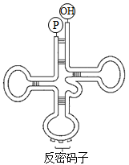
A．多肽链的C端为精氨酸的羧基
B．谷氨酸的羧基与精氨酸的氨基之间形成肽键
C．脯氨酸与相应tRNA的羟基端结合后第二个进入核糖体
D．理论上最多有13种不同的mRNA序列可以产生此多肽链
41.某同学对一患有某种单基因遗传病女孩家系的其他成员进行了调查，记录结果如下（“O”代表患者，“✓”代表正常，“？”代表患病情况未知）。下列分析错误的是（ ）
祖父 | 祖母 | 姑姑 | 外祖父 | 外祖母 | 舅舅 | 父亲 | 母亲 | 弟弟
？ | O | ✓ | O | ✓ | ✓ | O | O | ✓
A．调查该病的发病率应在自然人群中随机取样调查
B．若祖父正常，则该遗传病属于常染色体显性遗传病
C．若祖父患病，这个家系中所有患者基因型相同的概率为2/3
D．该患病女性的父母生一个正常孩子的概率为1/4
42.下列具有“单向性”的叙述，错误的是（ ）
A．冰川泥上初生演替的方向
B．生长素在植物韧皮部中的运输
C．生态系统中能量流动特点
D．膝跳反射过程中兴奋在神经纤维上的传导
43.下图为生物体内3种有机分子的结构，其中①仅存在于植物细胞中，下列相关叙述不正确的是
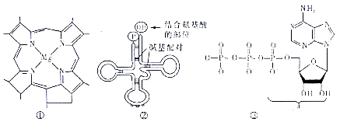
A．①最可能存在于叶肉细胞叶绿体类囊体薄膜上，主要吸收蓝紫光和红光
B．②主要分布在细胞质中，吡罗红可使其呈现红色
C．③的合成总是伴随着有机物的氧化分解
D．②和③的分子组成上都含有五碳糖
44.胃内的酸性环境是通过H⁺-K⁺泵维持的。人进食后，胃壁细胞质中含有H⁺-K⁺泵的囊泡会转移到细胞膜上。胃壁细胞通过H⁺-K⁺泵催化ATP水解释放能量，向胃液中分泌H⁺同时吸收K⁺。细胞内K⁺又可经通道蛋白顺浓度进入胃腔。下列分析不正确的是（ ）
A．H⁺-K⁺泵同时具有酶和载体蛋白的功能，其形成与内质网、高尔基体密切相关
B．H⁺-K⁺泵专一性转运两种离子与其结构的特异性有关
C．H⁺和K⁺在胃壁细胞中的跨膜运输方式均需消耗能量
D．抑制H⁺-K⁺泵功能的药物可用来有效的减少胃酸的分泌
45.一般说来，适当延长低温处理时间，能促进木本植物的种子萌发，解除休眠。如图所示为山毛榉种子在低温湿润的条件处理过程中各种激素含量随处理时间的变化情况，据图分析，下列说法错误的是（ ）
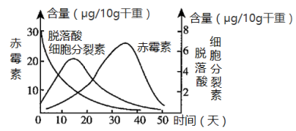
A．湿润条件可能使种子新陈代谢加快，加速种子萌发
B．种子萌发仅是细胞分裂素和赤霉素共同调节的结果
C．三种植物激素之间既存在拮抗作用又存在协同作用
D．低温湿润引起激素变化进而对基因组的表达进行调节
46.研究者观察到某一雄性哺乳动物（2n=24）处于四分体时期的初级精母细胞中期的两对同源染色体发生了特殊的联会现象，形成了如下图所示的“四射体”，图中的字母为染色体区段的标号，数字为染色体的标号。若减数第一次分裂后期“四射体”的4条染色体随机的两两分离，并且只有遗传信息完整的精子才能成活。以下分析中，不正确的是（ ）
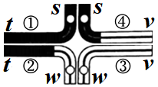
A．除去“四射体”外，处于四分体时期的该初级精母细胞中还有10个四分体
B．出现“四射体”的原因是s-s、w-w、t-t、v-v均为同源区段，所以发生联会
C．若不考虑致死，从染色体的组合（①-④组合）来看，该动物能产生6种精子
D．由于只有遗传信息完整的精子才能成活，推测该动物产生的精子有1/4会致死
47.某课题小组利用无菌培养液培养酵母菌，探究不同条件下酵母菌种群数量的变化规律。实验人员抽取每种条件下的酵母菌培养液各1mL，分别稀释10倍后，用血球计数板（规格为1mm×1mm×0．1mm，计数室为25×16型）进行计数，测得不同条件下每毫升培养液中酵母菌的数量，实验结果见下图（单位：×10⁷个/mL）。下列相关叙述正确的是（ ）
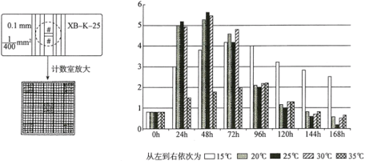
A．依据20℃、24h条件下酵母菌种群数量值，可推算所用血球计数板中格中酵母菌的数量平均为31个
B．温度是该实验的自变量，酵母菌菌种、酵母菌数量、培养液成分等为无关变量
C．酵母菌种群数量变化过程中出现了“S”型增长，达到K值后稳定时间的长短与培养液中营养物质的含量有关
D．酵母菌在15℃环境中存活的时间最长，15℃是酵母菌种群数量增长的最适温度
48.ATP、GTP、CTP和UTP是细胞内四种高能磷酸化合物，它们的结构只是碱基不同；下图是ATP的化学结构图，A、B表示物质，$a−γ$表示磷酸基团（Pi）的位置。下列叙述错误的是（ ）
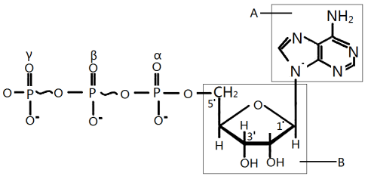
A．叶肉细胞中蔗糖的合成过程一定消耗ATP
B．1分子GTP彻底水解可得到3种小分子物质
C．物质A和B分别是腺嘌呤和核糖，A和B组成腺苷
D．ATP水解释放的能量可用于生物的各项生命活动，包括ATP的合成
49.科学的研究方法是取得成功的关键，下表列举的有关科学家的研究成果，所属的研究方法错误的是（ ）
选项 | 科学家 | 研究成果 | 科学研究方法
A | 施旺、施莱登 | 细胞学说 | 调查法
B | 摩尔根 | 基因位于染色体上 | 实验和假说—演绎法
C | 沃森和克里克 | DNA双螺旋结构 | 物理模型法
D | 达尔文 | 发现植物向光性特点 | 排除法
A．A
B．B
C．C
D．D
50.科学家最近在墨西哥湾深海发现了一种新的鮟鱇鱼，雌鱼头顶自带“钓鱼竿”——若干个肉状突起，可发出光源，吸引猎物。雄鱼则吸附在雌鱼体表提供繁殖所需的精子，同时通过雌鱼血液获取营养物质。下列相关叙述正确的是（ ）
A．假设鮟鱇鱼是符合遗传平衡的群体，随机交配后，基因频率及基因型频率都不发生改变
B．雌雄鱼的生活繁殖方式是它们长期共同进化中相互适应形成的
C．头顶发光“钓鱼竿”的形成是海底黑暗环境长期诱导的结果
D．鮟鱇鱼形成的过程仅靠基因突变和基因重组提供进化的原材料
51.取某植物的成熟叶片，用打孔器获取叶圆片，等分成两份，分别放入浓度（单位为g/mL）相同的甲糖溶液和乙糖溶液中，得到甲、乙两个实验组（甲糖的相对分子质量约为乙糖的2倍）。水分交换达到平衡时，检测甲、乙两组的溶液浓度，发现甲组中甲糖溶液浓度升高。在此期间叶细胞和溶液之间没有溶质交换。据此判断下列说法错误的是（ ）
A．甲组叶细胞吸收了甲糖溶液中的水使甲糖溶液浓度升高
B．若测得乙糖溶液浓度不变，则乙组叶细胞的净吸水量为零
C．若测得乙糖溶液浓度降低，则乙组叶肉细胞可能发生了质壁分离
D．若测得乙糖溶液浓度升高，则叶细胞的净吸水量乙组大于甲组
52.为研究酶作用的影响因素，进行了“探究pH对过氧化氢酶的影响”的活动。下列叙述错误的是（ ）
A．反应小室应保持在适宜水温的托盘中
B．加入各组反应小室中含有酶的滤纸片的大小和数量应一致
C．将H₂O₂加到反应小室中的滤纸片上后需迅速加入pH缓冲液
D．比较各组量筒中收集的气体量可判断过氧化氢酶作用的适宜pH范围
53.研究人员从菠菜中分离类囊体，将其与16种酶等物质一起用单层脂质分子包裹成油包水液滴，从而构建半人工光合作用反应体系。该反应体系在光照条件下可实现连续的CO₂固定与还原，并不断产生有机物乙醇酸。下列分析正确的是（ ）
A．产生乙醇酸的场所相当于叶绿体基质
B．该反应体系不断消耗的物质仅是CO₂
C．类囊体产生的ATP和O₂参与CO₂固定与还原
D．与叶绿体相比，该反应体系不含光合作用色素
54.
将某植物叶片分离得到的叶绿体，分别置于含不同蔗糖浓度的反应介质溶液中，测量其光合速率，结果如图所示。图中光合速率用单位时间内单位叶绿素含量消耗的二氧化碳量表示。下列叙述正确的是（ ）
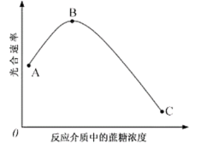
A．测得的该植物叶片的光合速率小于该叶片分离得到的叶绿体的光合速率
B．若分离的叶绿体中存在一定比例的破碎叶绿体，测得的光合速率与无破碎叶绿体的相比，光合速率偏大
C．若该植物较长时间处于遮阴环境，叶片内蔗糖浓度与光合速率的关系与图中B-C段对应的关系相似
D．若该植物处于开花期，人为摘除花朵，叶片内蔗糖浓度与光合速率的关系与图中A-B段对应的关系相似
55.已知果蝇的长翅和截翅由一对等位基因控制。多只长翅果蝇进行单对交配(每个瓶中有1只雌果蝇和1只雄果蝇)，子代果蝇中长翅∶截翅=3∶1。据此无法判断的是（ ）
A．长翅是显性性状还是隐性性状
B．亲代雌蝇是杂合子还是纯合子
C．该等位基因位于常染色体还是X染色体上
D．该等位基因在雌蝇体细胞中是否成对存在
56.有一观赏鱼品系体色为桔红带黑斑，野生型为橄榄绿带黄斑，该性状由一对等位基因控制。某养殖者在繁殖桔红带黑斑品系时发现，后代中2/3为桔红带黑斑，1/3为野生型性状，下列叙述错误的是（ ）
A．桔红带黑斑品系的后代中出现性状分离，说明该品系为杂合子
B．突变形成的桔红带黑斑基因具有纯合致死效应
C．自然繁育条件下，桔红带黑斑性状容易被淘汰
D．通过多次回交，可获得性状不再分离的桔红带黑斑品系
57.若某哺乳动物毛发颜色由基因De（褐色）、D^{f}（灰色）、d（白色）控制，其中De和D^{f}分别对d完全显性。毛发形状由基因H（卷毛）、h（直毛）控制。控制两种性状的等位基因均位于常染色体上且独立遗传。基因型为DedHh和D^{f}dHh的雌雄个体交配。下列说法正确的是（ ）
A．若De对D^{f}共显性、H对h完全显性，则F₁有6种表现型
B．若De对D^{f}共显性、H对h不完全显性，则F₁有12种表现型
C．若De对D^{f}不完全显性、H对h完全显性，则F₁有9种表现型
D．若De对D^{f}完全显性、H对h不完全显性，则F₁有8种表现型
58.某植物的野生型（AABBcc）有成分R，通过诱变等技术获得3个无成分R的稳定遗传突变体（甲、乙和丙）。突变体之间相互杂交，F₁均无成分R。然后选其中一组杂交的F₁（AaBbCc）作为亲本，分别与3个突变体进行杂交，结果见下表：
杂交编号 | 杂交组合 | 子代表现型（株数）
Ⅰ | F₁×甲 | 有（199），无（602）
Ⅱ | F₁×乙 | 有（101），无（699）
Ⅲ | F₁×丙 | 无（795）
注：“有”表示有成分R，“无”表示无成分R
用杂交Ⅰ子代中有成分R植株与杂交Ⅱ子代中有成分R植株杂交，理论上其后代中有成分R植株所占比例为（ ）
A．21/32
B．9/16
C．3/8
D．3/4
59.下图表示甲、乙两种单基因遗传病的家系图和各家庭成员基因检测的结果。检测过程中用限制酶处理相关基因得到大小不同的片段后进行电泳，电泳结果中的条带表示检出的特定长度的酶切片段，数字表示碱基对的数目。下列说法正确的是（ ）
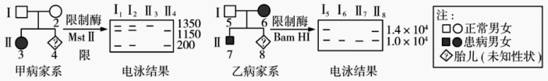
A．甲病的致病基因位于常染色体上，乙病的致病基因位于X染色体上
B．甲病可能由正常基因发生碱基对的替换导致，替换后的序列可被Mst II识别
C．乙病可能由正常基因上的两个BamHI识别序列之间发生碱基对的缺失导致
D．II₄不携带致病基因、II₈带致病基因，两者均患待测遗传病
60.家族性高胆固醇血症（FH）是一种遗传病，纯合子患者在人群中出现的频率约1/100000。图是某FH家系的系谱图，下列叙述不正确的是（ ）
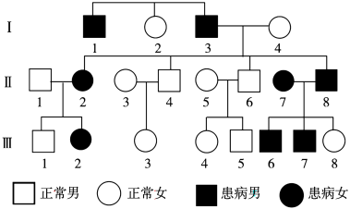
A．FH为常染色体显性遗传病
B．FH患者双亲中至少有一人为FH患者
C．杂合子患者在人群中出现的频率约为1/500
D．Ⅲ6的患病基因由父母双方共同提供
 | 二、综合题
  评卷人 | 得分
61.人工光合作用系统可利用太阳能合成糖类，相关装置及过程如下图所示，其中甲、乙表示物质，模块3中的反应过程与叶绿体基质内糖类的合成过程相同。
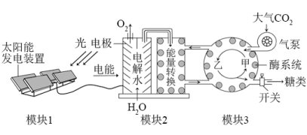
（1）该系统中执行相当于叶绿体中光反应功能的模块是________________，模块3中的甲可与CO₂
结合，甲为________________。
（2）若正常运转过程中气泵突然停转，则短时间内乙的含量将________________ （填：增加或减少）。若气泵停转时间较长，模块2中的能量转换效率也会发生改变，原因是________________。
（3）在与植物光合作用固定的CO₂量相等的情况下，该系统糖类的积累量________________ （填：高于、低于或等于）植物，原因是________________。
（4）干旱条件下，很多植物光合作用速率降低，主要原因是________________。人工光合作用系统由于对环境中水的依赖程度较低，在沙漠等缺水地区有广阔的应用前景。
62.“弥漫性毒性甲状腺肿（Graves病）”患者体内产生了能与促甲状腺激素受体特异性结合的抗体，该抗体能发挥与促甲状腺激素（TSH）相同的生理作用，请根据下图回答问题∶
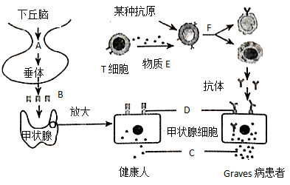
（1）图中C物质为_____，C的靶细胞为_____，F过程代表_____。
（2）从免疫学角度分析，Graves 病是一种_____病。Graves 病患者体内 C比正常人的分泌量多，其主要原因有∶__________。
（3）人体长期缺碘会导致甲状腺激素合成受阻，引起负反馈作用减弱，TSH分泌高于正常值，持续促进甲状腺生长发育，引起甲状腺肿大（俗称大脖子病）。理论推测，缺碘引起的大脖子病患者与Graves病患者相比，血液中 A、B、C的含量分别____（填“偏高”“偏低”或“相等”），体温_____（填“偏高”“偏低”或“相等”）。
63.果蝇是遗传学的良好材料。现有果蝇某性状的纯种野生型雌、雄品系与纯种突变型雌、雄品系（均未交配过），某研究小组从中选取亲本进行杂交实验，结果如图：
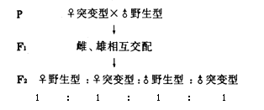
该性状仅受一对基因控制，根据实验回答问题：
（1）从实验结果可推断控制该性状的基因位于________________（填“常”或“X”，染色体上，理由是__________________________________________________。
（2）从实验结果还可推断突变型对野生型为___________，（填“显性”或"隐性"）性状。若用B、b表示该基因，F₁果蝇的基因型为_____________。
（3）F₂果蝇群体中，突变基因的频率为______________，F₂雌雄果蝇随机交配，F₃的表现型及比例为_____________________________。
64.刺突糖蛋白（S蛋白）是新冠病毒入侵人体细胞及决定其抗原性的关键蛋白质。新冠病毒进入人体后，S蛋白与人体细胞表面的血管紧张素转化酶2（ACE2）结合，从而侵入细胞内，某科研团队利用改造的腺病毒为载体，通过基因工程的技术手段，将腺病毒的一部分基因替换成新冠病毒的S蛋白基因，进行疫苗研发。回答下列问题：
（1）选用的腺病毒需要经过人工改造后，才能作为制备该疫苗的载体。改造后的腺病毒除 了具有对宿主细胞无害、能够在细胞中自我复制的特点外，还应该具有_____、_____等。
（2）在制备疫苗的过程中，常采用_____技术获取和扩增新冠病毒的S蛋白基因。扩增时，除了模板、四种脱氧核苷酸，还需要加入_____和引物。加入的引物需要两种的理由是_____。
（3）在将腺病毒的一部分基因替换成新冠病毒的S蛋白基因的过程中，需要用到的酶是_____ 和_____。
（4）该疫苗的前期临床研究表明，接种疫苗后人体内产生了针对S蛋白的抗体，当新冠病毒侵染到接种过疫苗的人体内后，无法侵入到人体细胞进行繁殖，其原因是_____。
参考答案
1.D
【解析】
1、分泌蛋白的合成与分泌过程：附着在内质网上的核糖体合成蛋白质→内质网进行粗加工→内质网“出芽”形成囊泡→高尔基体进行再加工形成成熟的蛋白质→高尔基体“出芽”形成囊泡→细胞膜，整个过程还需要线粒体提供能量。
2、分析题干信息可知，经内质网加工的蛋白质，只有在S酶的作用下形成M6P标志，才能被高尔基体膜上的M6P受体识别，最终转化为溶酶体酶，无识别过程的蛋白质则被运往细胞膜分泌到细胞外。
A、酶具有专一性的特点，S酶在某些蛋白质上形成M6P标志，体现了S酶的专一性，A正确；
B、由分析可知，部分经内质网加工的蛋白质，在S酶的作用下会转变为溶酶体酶，该蛋白质是由附着在内质网上的核糖体合成的，B正确；
C、由分析可知，在S酶的作用下形成溶酶体酶，而S酶功能丧失的细胞中，溶酶体的合成会受阻，则衰老和损伤的细胞器会在细胞内积累，C正确；
D、M6P受体基因缺陷的细胞中，带有M6P标志的蛋白质不能被识别，最终会被分泌到细胞外，D错误。
故选D。
2.D
【解析】
新冠病毒是一种RNA病毒，不具细胞结构，主要由RNA和蛋白质构成；肺炎双球菌是一种细菌，属于原核生物。
A、新冠病毒进入宿主细胞的方式为胞吞，A错误；
B、新冠病毒不具细胞结构，不含核糖体等细胞器，利用宿主细胞的核糖体进行蛋白质的合成，B错误；
C、新冠病毒的遗传物质为RNA，肺炎双球菌的遗传物质为DNA，二者的核苷酸不同，C错误；
D、抗原是指能够引起机体产生特异性免疫反应的物质，病毒、细菌等病原体表面的蛋白质等物质都可以作为引起免疫反应的抗原，D正确。
故选D。
3.C
【解析】
在动物、真菌和某些植物细胞中，含有一些由单位膜包被的小泡，称为溶酶体，是高尔基体断裂后形成，其中含有60种以上的水解酶，能催化多糖、蛋白质、脂质、DNA和RNA等的降解。
A、溶酶体是由高尔基体断裂后的囊泡结构形成，其内包裹着多种水解酶，A正确；
B、溶酶体的功能是消化细胞从外界吞入的颗粒和细胞自身产生的碎渣，因此中性粒细胞吞入的细菌可被溶酶体中的多种水解酶降解，B正确；
C、溶酶体是由脂双层构成的单层膜包被的小泡，C错误；
D、酶的活性会受到pH的影响，大量碱性物质进入溶酶体会使其中的酶活性发生改变，D正确。
故选C。
4.D
【解析】
水在细胞中以两种形式存在：一部分水与细胞内的其他物质相结合，为结合水；绝大部分以游离的形式存在，可以流动，为自由水，参与细胞中各种代谢活动。
细胞中的无机盐含量比较少，但具有重要的生理功能，如很多无机盐与蛋白质等物质结合成复杂的化合物，参与细胞中各种生命活动，当某些无机盐含量过多或过少时，生物体可能出现相应病症。
A、自由水是生化反应的介质，有些水还直接作为反应物参与生物化学反应，如有氧呼吸，A错误；
B、结合水是组成细胞结构的重要成分，主要存在形式是水与蛋白质、多糖等物质结合，成为生物体的构成成分，而液泡中的水属于自由水，B错误；
CD、细胞中大多数无机盐以离子的形式存在，对维持细胞和生物体的生命活动有重要作用，能参与维持细胞的酸碱平衡，也能参与有机物的合成，如Mg²⁺是合成叶绿素的原料，C错误、D正确。
故选D。
5.B
【解析】
在构成细胞的化合物中，多糖、蛋白质、核酸都是生物大分子，生物大分子是由许多单体连接成的多聚体，每一个单体都以若干个相连的碳原子构成的碳链为基本骨架。
A、生物大分子都是以碳链为基本骨架，A正确；
B、糖类中的单糖、二糖和脂质不属于生物大分子，B错误；
C、细胞中利用种类较少的小分子（单体）脱水缩合成种类繁多的生物大分子（多聚体），如许多氨基酸分子脱水缩合后通过肽键相连形成蛋白质，C正确；
D、生物大分子的合成过程一般需要酶催化，D正确。
故选B。
6.A
【解析】
细胞在生命活动中发生着物质和能量的复杂变化，细胞内含有多种细胞器，各种细胞器的形态、结构不同，在功能上也各有分工。解答本题需要掌握细胞内各种细胞器的结构和功能特性，然后分析选项中的关键点逐一判断。
A、线粒体是细胞的“动力车间”，根据细胞代谢的需要，线粒体可以在细胞质基质中移动和增殖，A正确；
B、细胞质基质中含有RNA，不含DNA，而线粒体基质和叶绿体基质中含有DNA和RNA，所含核酸种类不同，B错误；
C、内质网是蛋白质等大分子物质合成、加工的场所和运输通道，在未分化的细胞中数量较少，而胰腺外分泌细胞由于能合成并分泌含消化酶的胰液，细胞中的内质网数量较多，C错误；
D、分泌蛋白是在附着在内质网上的核糖体上合成的，高尔基体与分泌蛋白的加工、包装和膜泡运输紧密相关，D错误。
故选A。
7.B
【解析】
生物体内的有机物主要包括：糖类、脂质、蛋白质和核酸。其中除脂质外，有许多种物质的相对分子质量都以万计，甚至百万，因此称为生物大分子，各种生物大分子的结构和功能都存在一定差异。
A、淀粉的结构单元是葡萄糖，A错误；
B、胆固醇是动物细胞膜的重要成分，是人体所需的物质，B正确；
C、糖类和油脂是生物体内重要的贮能物质，C错误；
D、人细胞中储存遗传信息的物质是DNA，D错误。
故选B。
8.D
【解析】
题图是DNA的结构图，DNA分子的基本单位是脱氧核苷酸，含有A、T、C、G四种碱基；DNA由两条长链按反向平行方式盘旋成双螺旋结构，每条链上的一个核苷酸以脱氧核糖与另一个核苷酸上的磷酸基团结合，形成主链的基本骨架，并排列在主链外侧，碱基位于主链内侧；DNA一条链上的核苷酸碱基与另一条链上的核苷酸碱基按碱基互补配对原则进行配对，由氢键连接。
A、分析图示可知，A（腺嘌呤）与①配对，根据碱基互补配对原则，则①为T（胸腺嘧啶），A错误；
B、②与G（鸟嘌呤）配对，则②为C（胞嘧啶），B错误；
C、DNA分子中所含的糖③为脱氧核糖，C错误；
D、DNA两条链中配对的碱基通过④氢键相连，D正确。
故选D。
9.A
【解析】
多糖、蛋白质、核酸等生物大分子都是由许多基本组成单位（单体）连接而成，多糖的单体是单糖，蛋白质的单体是氨基酸，核酸的单体是核苷酸。
以上内容仅为本文档的试下载部分，为可阅读页数的一半内容。如要下载或阅读全文，请访问：https://d.book118.com/768113102033006043

